## 参考資料４：地震・津波の情報入手・伝達方法

### 

### １　情報発信体制

現時点での地震・津波情報の主な発信・伝達経路は、図４－１のとおりである。





専用線

大阪府防災行政無線

地震・津波情報

（同報系）

（相互系）

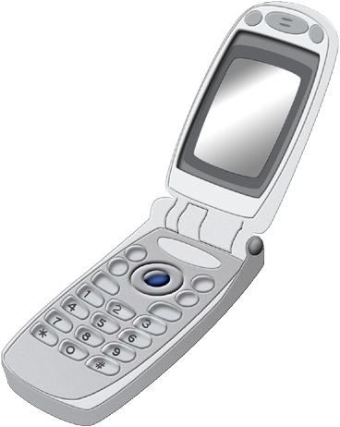

防災相互通信用

無線端末

個別受信機

気象庁・大阪管区気象台

地震・津波情報

放送局・

携帯電話会社等

地震・津波情報

緊急速報メール

ﾃﾚﾋﾞ・ﾗｼﾞｵ・ｲﾝﾀｰﾈｯﾄ

各市防災行政無線(同報系)

おおさか防災ネット

防災相互通信用無線（相互系）



大阪府庁

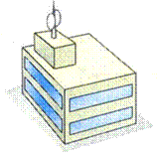

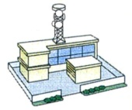

市町村

防災情報

メール

緊急速報

メール





拡声子局

携帯端末等

テレビ・ラジオ・

インターネット

図４－１　地震・津波情報発信・伝達経路図

①防災行政無線による情報発信

大阪府から各市町村に情報を提供し、各市町村からは同報系の市防災行政無線を利用して発信される。堺泉北臨海地区では、市消防からの防災放送を受信可能な防災相互通信用無線（防災機関が相互に情報交換を可能）による通信体制が整備されており、防災機関のほか、主に堺泉北臨海特別防災地区協議会に加入している事業所約40か所に無線端末が設置されている。

②携帯端末への情報発信

携帯端末等を活用する情報発信方法として、おおさか防災ネットがある。携帯メールアドレスを登録することで、府内に発表される気象警報、地震・津波情報、災害発生時に各市町村が出す避難勧告、交通・道路・ライフラインの運行稼働状況等の情報が携帯端末にメール配信される。

また、気象庁からの地震・津波情報等を直接携帯端末に配信するサービスも始まっている。

③テレビ、ラジオ、インターネットによる発信

気象庁（国）が観測した情報やそれに基づく注意報や警報等の発表情報は、テレビやラジオ等を通じて発信され多くの人々に伝達される。

テレビやラジオでは、行政機関の発信する情報以外にも、放送局等が独自に入手した各地の災害情報等、多様な情報が発信される。

### ２　情報入手方法

表４－１に地震・津波情報の入手方法と適応性評価を示す。

表４－１　地震・津波情報の入手方法と適応性評価

